附件2：
酒店位置和乘车路线
乘车路线规划：
（1）高速公路自驾路线：地图搜索长沙远通酒店——京珠高速长沙大道（收费站）——沿人民东路行驶 6.4 公里（15分钟）至长沙远通酒店。
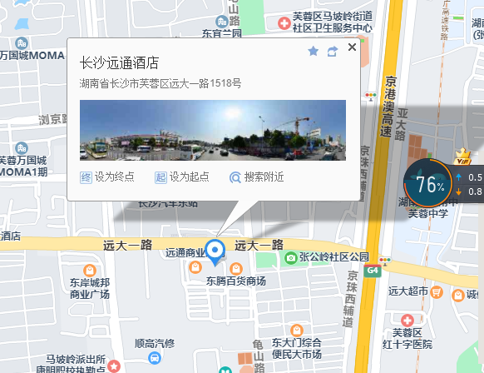
（2）高速公路自驾路线：地图搜索长沙远通酒店——京珠高速星沙（收费站）——沿京珠西辅道行驶 4.5公里（12分钟）至长沙远通酒店。
（3）乘坐高铁路线（长沙南站）：长沙高铁南站下车——可选择乘坐出租车前往长沙远通酒店（8.8公里/15分钟预估20元），或出站后乘坐 281 路公交车到东大门站下。
（4）乘坐火车路线（长沙站）：长沙火车站下车——可选择乘坐出租车前往长沙远通酒店（5.2公里/15分钟/18元），或出站后乘坐127/10/362 路公交车到汽车东站下。
（5）乘坐飞机路线：长沙黄花国际机场——可选择乘坐出租车前往长沙远通酒店（19 公里预估 36元左右），或乘坐地铁6号线至隆平博物馆站再乘出租车或步行1.4公里约12分钟到达长沙远通酒店。
备注：如需其他需要可提前联系酒店前台：0731-86333666

